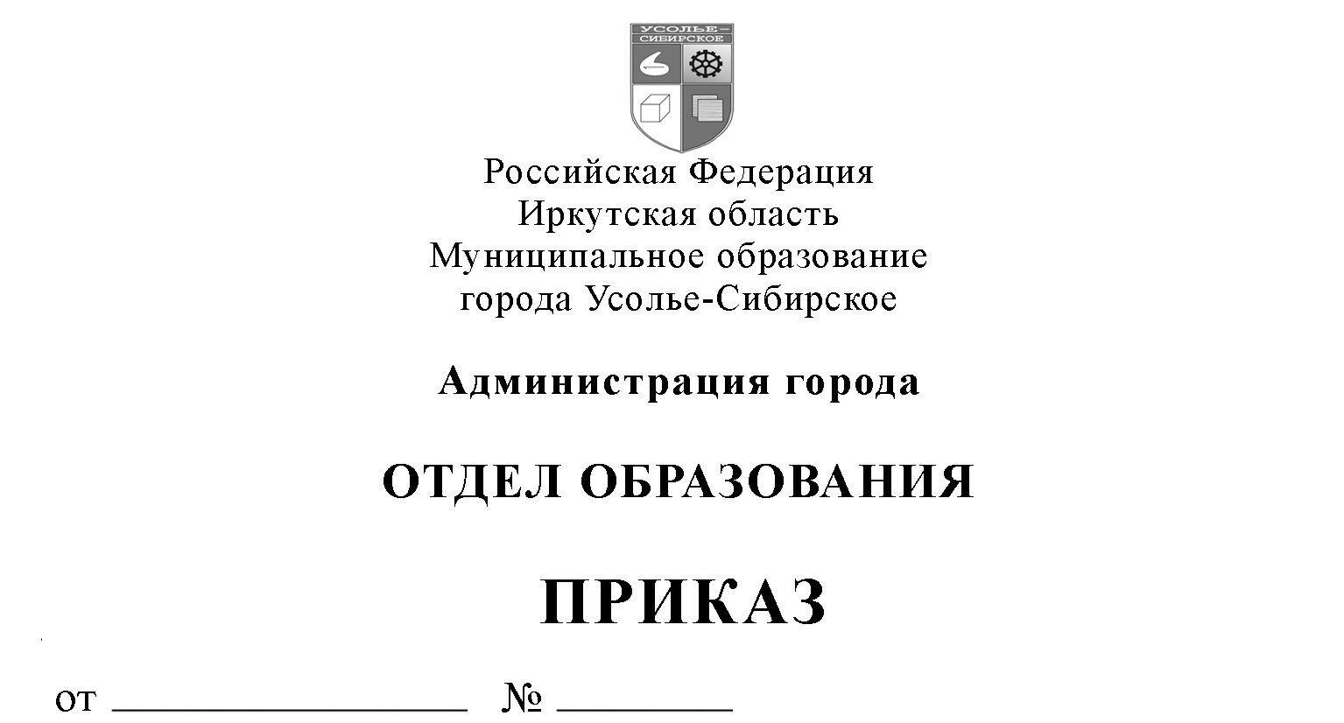

10.05.2012 475

Об итогах проведения
городской олимпиады
по черчению

В соответствии с планом работы отдела образования и МКУ «Информационный методический центр», на основании приказов отдела образования от 28.03.2012 № 311 «О подготовке городских предметных олимпиад среди обучающихся 4,5,6,8,9 классов» и от 03.04.2012 № 340 Дополнение к приказу № 311 от 28 марта «О подготовке городских предметных олимпиад среди обучающихся 4,5,6,8,9 классов» на базе МБОУ «СОШ №17» состоялась городская предметная олимпиада по черчению среди обучающихся 8-х, 9-х классов. В олимпиаде приняли участие 38 обучающихся из 12 образовательных учреждений города. Максимальный балл: 8 класс - 20 баллов, 9 класс- 30 баллов.

По решению предметного жюри

Победители 8 класс:
Цыганкова Евгения (14 б), обучающаяся 8 класса МБОУ СОШ №3, учитель Сыч Т.Г.
Максименков Алексей (14 б), обучающийся 8 класса ОГООУ «СШИ №4»; учитель Кобылкина Г.В.
Победители 9 класс:
Баянова Елена (25,5 б), обучающаяся 9 класса МБОУ СОШ №3, учитель Сыч Т.Г.
Призеры 8 класс:
Мыльникова Мария (13,5 б), обучающаяся 8 класса МБОУ «СОШ №10», учитель Василевская О.М.;
Мелентьева Дарья (10,5б), обучающаяся 8 класса МБОУ «СОШ №2», учитель Азарова Н.В.;
Коганов Владислав (10,2 б), обучающийся 8 класса ОГООУ «СШИ №4»; учитель Кобылкина Г.В.
Призеры 9 класс:
Коновалова Анастасия (24,5 б), обучающаяся 9 класса МБОУ СОШ №3, учитель Сыч Т.Г.;
Бенчарова Юлия (23,2 б), обучающаяся 9 класса МБОУ «СОШ №2», учитель Азарова Н.В.;
Мустафина Анастасия (10,2 б), обучающаяся 9 класса ОГООУ «СШИ №4»; учитель Кобылкина Г.В.

На основании вышеизложенного

ПРИКАЗЫВАЮ:
1. Наградить грамотами отдела образования обучающихся, ставших победителями и призёрами в олимпиаде по черчению.
2. Объявить благодарность учителям, подготовившим победителей и призёров городской предметной олимпиады по черчению.
3. Объявить благодарность членам предметного жюри за организацию проверки олимпиадных работ: Сыч Т.Г., МБОУ СОШ №3, Кобылкиной Г.В., ОГООУ «СШИ №4», Азаровой Н.В., МБОУ «СОШ №2», Малининой А.В., МБОУ «СОШ №12», Василевской О.М., МБОУ «СОШ №10».
4. Руководителю ГМО ИЗО и черчения Сыч Т.Г., проанализировать на заседании ГМО результаты городской олимпиады.
5. Объявить благодарность педагогическому коллективу МБОУ «СОШ 17» в лице директора Молодцова С.Н. за создание условий для проведения городской олимпиады по черчению.

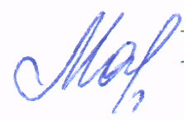
Начальник отдела образования И.Н. Могилева

